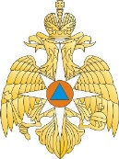
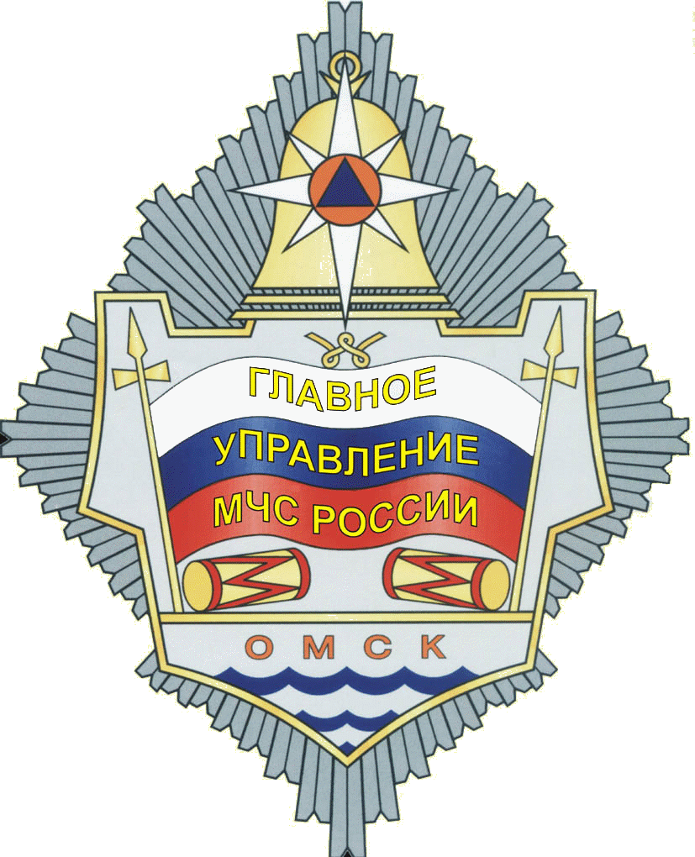
ФЕДЕРАЛЬНЫЙ
Государственный пожарный надзор
И Н Ф О Р М И Р У Е Т

Территориальный отдел надзорной деятельности и профилактической работы по Тарскому району
За 2 месяц 2025 года (по состоянию на 01.03.2025) оперативная обстановка с пожарами и последствиями от них характеризуется следующими показателями:

 | Количество пожаров |  |  | Последствия от пожаров
 |  |  |  | Погибло людей |  |  | Получили травмы
 | 2024 | 2025 | + % | 2024 | 2025 | + % | 2024 | 2025
Всего по области | 436 | 2380 | -13 % | 27 | 21 | -22% | 12 | 22
Тарский район | 12 | 10 | -23% | 3 | 1 | -67% | 0 | 0

Основные ПРИЧИНЫ пожаров в Тарском районе:
- неосторожное обращение с огнем – 3 случая
- нарушение правил устройства и эксплуатации печей (дымоходов) – 3 случая
- нарушение правил устройства и эксплуатации электрооборудования – 2 случая
- нарушение правил устройства и эксплуатации транспортных средств – 1 случай
- нарушение правил устройства и эксплуатации газового оборудования – 0 случаев
- поджоги – 1 случай

Основные М Е С Т А возникновения пожаров в Тарском районе:
- здания (помещения) жилого назначения, в т.ч. надворные постройки – 7 случаев
- транспортные средства – 1 случай

Никогда не забывайте об опасности пожаров и не надейтесь,
что с Вами подобного не может случиться!
Будьте осторожны и бдительны с огнЕм!
Берегите себя и своих детей, жилище и имущество от пожаров!
В случае возникновения пожара звонить 01 (со стационарного телефона), 101 или 112 (с мобильного)

По вопросам исполнения государственной функции по надзору за выполнением требований пожарной безопасности, по осуществлению государственного надзора в области гражданской обороны, защиты населения и территорий от чрезвычайных ситуаций природного и техногенного характера, а также дознания по пожарам обращайтесь по телефону: 2-24-36;

по адресу: г. Тара, ул. Ленина, 63 (2 этаж, к. 217); на e-mail: tond_58@55mchs.gov.ru

Телефон  доверия | МЧС России | 8 (499) 449-99-99
Телефон  доверия | Главное управление МЧС России по Омской области | 8 (3812) 94-83-33

